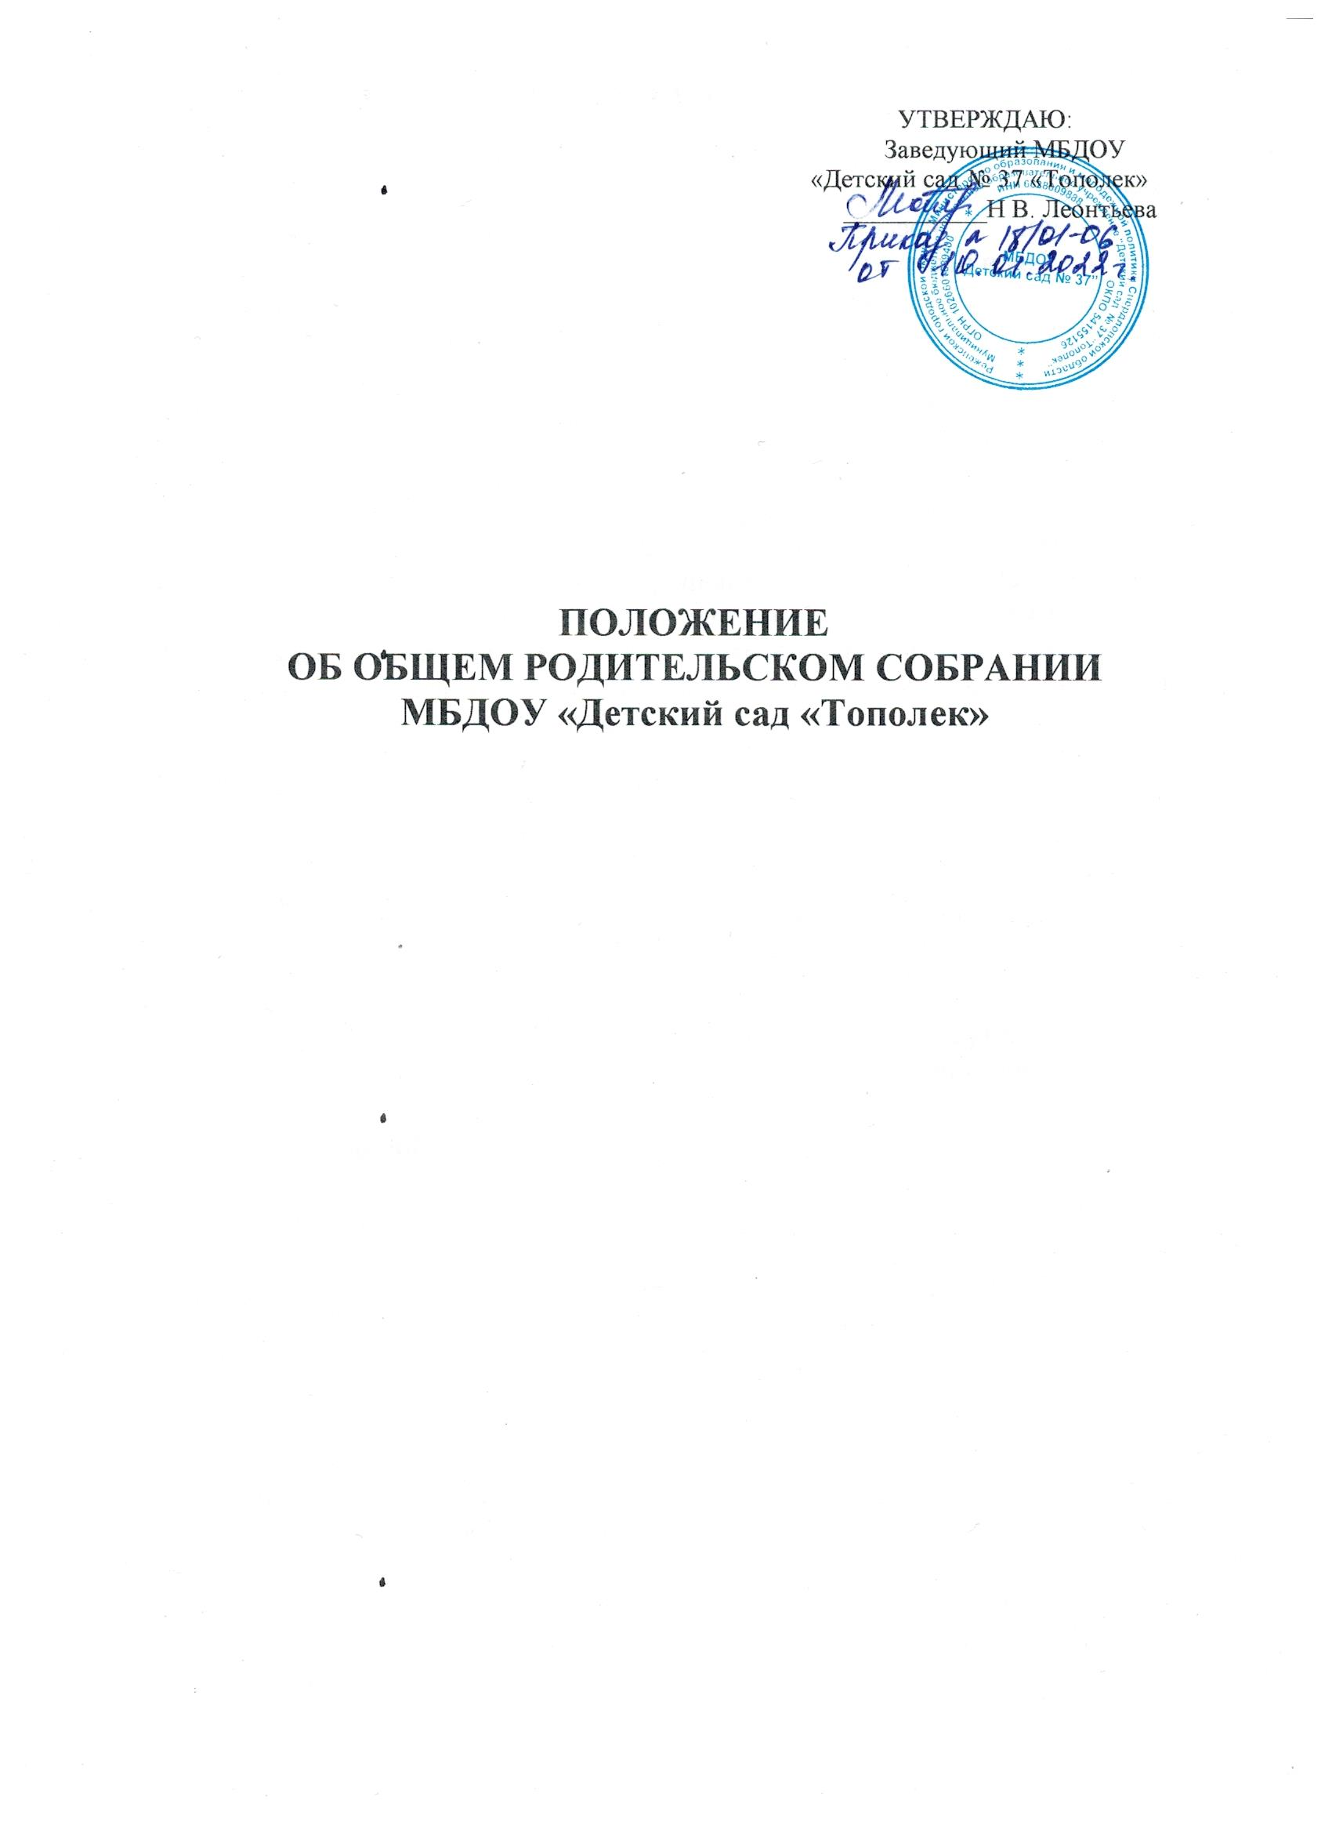

УТВЕРЖДАЮ:
Заведующий МБДОУ
«Детский сад № 37 «Тополек»
___________Н В. Леонтьева

ПОЛОЖЕНИЕ
ОБ ОБЩЕМ РОДИТЕЛЬСКОМ СОБРАНИИ
МБДОУ «Детский сад «Тополек»

1. Общие положения

1.1. Настоящее Положение разработано для МБДОУ «Детский сад № 37» (далее – Учреждение) в соответствии с Федеральным законом от 29.12.2012 № 273-ФЗ «Об образовании в Российской Федерации», Семейным кодексом РФ, Уставом Учреждения и регламентирует деятельность Общего родительского собрания.
1.2. Общее родительское собрание — коллегиальный орган общественного самоуправления Учреждения, действующий в целях обсуждения вопросов, возникающих в ходе осуществления уставной деятельности, развития и совершенствования образовательного и воспитательного процесса, взаимодействия родительской общественности и Учреждения.
1.3. В состав Общего родительского собрания входят все родители (законные представители) воспитанников, посещающих Учреждение.
1.4. Решения Общего родительского собрания рассматриваются на заседаниях Педагогического совета Учреждения, родительском собрании групп, и при необходимости на Общем собрании работников Учреждения.
1.5. Изменения и дополнения в настоящее положение вносятся Общим родительским собранием Учреждения и принимаются на его заседании.
1.6. Срок данного положения не ограничен. Данное положение действует до принятия нового.

2. Основные задачи общего родительского собрания

2.1. Основными задачами Общего родительского собрания являются:
- защита законных прав и интересов детей;
- совместная работа родительской общественности и Учреждения;
- координация действий родительской общественности и педагогического коллектива Учреждения по вопросам образования, воспитания, оздоровления и развития воспитанников.

3. Функции общего родительского собрания

3.1. К компетенции Общего родительского собрания Учреждения относятся функции:
- выбирать представителей из числа родителей (законных представителей) воспитанников Учреждения в Совет родителей;
- знакомиться с Уставом и другими локальными актами Учреждения, касающимися взаимодействия с родительской общественностью, поручать Совету родителей Учреждения решение вопросов о внесении в них необходимых изменений и дополнений;
- знакомиться с основными направлениями образовательной, оздоровительной и воспитательной деятельности в Учреждении, вносить предложения по их совершенствованию;
- заслушивать информацию воспитателей групп, медицинских работников о состоянии здоровья детей групп;
- решать вопросы оказания помощи воспитателям группы в работе с неблагополучными семьями;
- принимать решение об оказании посильной помощи в укреплении материально-технической базы Учреждения, благоустройству и ремонту его помещений, детских площадок и территории, в том числе силами родительской общественности;
- планировать организацию развлекательных мероприятий с детьми сверх годового плана;
- принимать решение об оказании благотворительной помощи, направленной на развитие Учреждения, совершенствование педагогического процесса в группе.

4. Права Общего родительского собрания

4.1. Общее родительское собрание имеет право:
- выбирать членов Родительского комитета Учреждения;
- требовать у Родительского комитета Учреждения выполнения его решений;
- вносить предложения по улучшению работы с детьми, в том числе по организации платных дополнительных образовательных услуг;
- давать разъяснения и принимать меры по рассматриваемым обращениям в пределах своей компетентности.
4.2. Каждый член Общего родительского собрания имеет право:
- потребовать обсуждения Общим родительским собранием любого вопроса, входящего в его компетенцию;
- при несогласии с решением Общего родительского собрания высказать свое мотивированное мнение, которое должно быть занесено в протокол.

5. Организация управления Общим родительским собранием

5.1. В состав Общего родительского собрания входят все родители (законные представители) воспитанников Учреждения.
5.2. Для ведения заседаний Общее родительское собрание из своего состава выбирает председателя и секретаря сроком на 1 учебный год.
5.3. В необходимых случаях на заседание Общего родительского собрания приглашаются педагогические, медицинские и другие работники Учреждения, представители общественных организаций, учреждений, представители Учредителя. Необходимость их приглашения определяется председателем Общего родительского собрания Учреждения.
5.4. Общее родительское собрание ведет заведующий Учреждения, либо старший воспитатель совместно с председателем.
5.5. Председатель Общего родительского собрания:
- обеспечивает посещаемость Общего родительского собрания совместно с председателями родительских комитетов групп;
- совместно с заведующим Учреждения организует подготовку и проведение Общего родительского собрания;
- совместно с заведующим Учреждения определяет повестку дня Общего родительского собрания;
- взаимодействует с председателями родительских комитетов групп;
- взаимодействует с заведующим Учреждения по вопросам ведения собрания, выполнения его решений.
5.6. Общее родительское собрание работает по плану, составляющему часть годового плана работы Учреждения.
5.7. Общее Родительское собрание собирается по необходимости, не менее 3-х раз в год.
5.8. Заседания Общего родительского собрания правомочны, если на них присутствует не менее половины всех родителей (законных представителей) воспитанников Учреждения.
5.9. Решение Общего родительского собрания принимается открытым голосованием и считается принятым, если за него проголосовало не менее двух третей присутствующих.
5.10. Организацию выполнения решений Общего родительского собрания осуществляет заведующий Учреждения и Родительский комитет.
  - Непосредственным выполнением решений занимаются ответственные лица, указанные в протоколе заседания Общего родительского собрания. Результаты докладываются Общему родительскому собранию на следующем заседании.

6. Взаимосвязи Общего родительского собрания с органами самоуправления учреждения

6.1. Общее родительское собрание взаимодействует с Педагогическим советом Учреждения.

7. Ответственность Общего родительского собрания

Общее родительское собрание несет ответственность:
7.1. За выполнение закрепленных за ним задач и функций;
7.2. Соответствие принимаемых решений законодательству РФ, нормативно-правовым актам.

8. Делопроизводство Общего родительского собрания

8.1. Заседания Общего родительского собрания оформляются протоколом.
8.2. В протоколе фиксируются:
- дата проведения заседания;
- количество присутствующих;
- приглашенные (ФИО, должность);
- повестка дня;
- ход обсуждения вопросов, выносимых на Общее родительское собрание;
- предложения, рекомендации и замечания родителей (законных представителей), педагогических и других работников Учреждения, приглашенных лиц;
- решение Общего родительского собрания.
8.3. Протоколы подписываются председателем и секретарем Общего родительского собрания.
8.4. Нумерация протоколов ведется от начала учебного года.
8.5. Протоколы Общего родительского собрания нумеруется постранично, прошнуровывается, скрепляется подписью заведующего и печатью Учреждения.
8.6. Протоколы Общего родительского собрания хранятся в делах Учреждения 5 лет и передается по акту (при смене заведующего, при передаче в архив).

